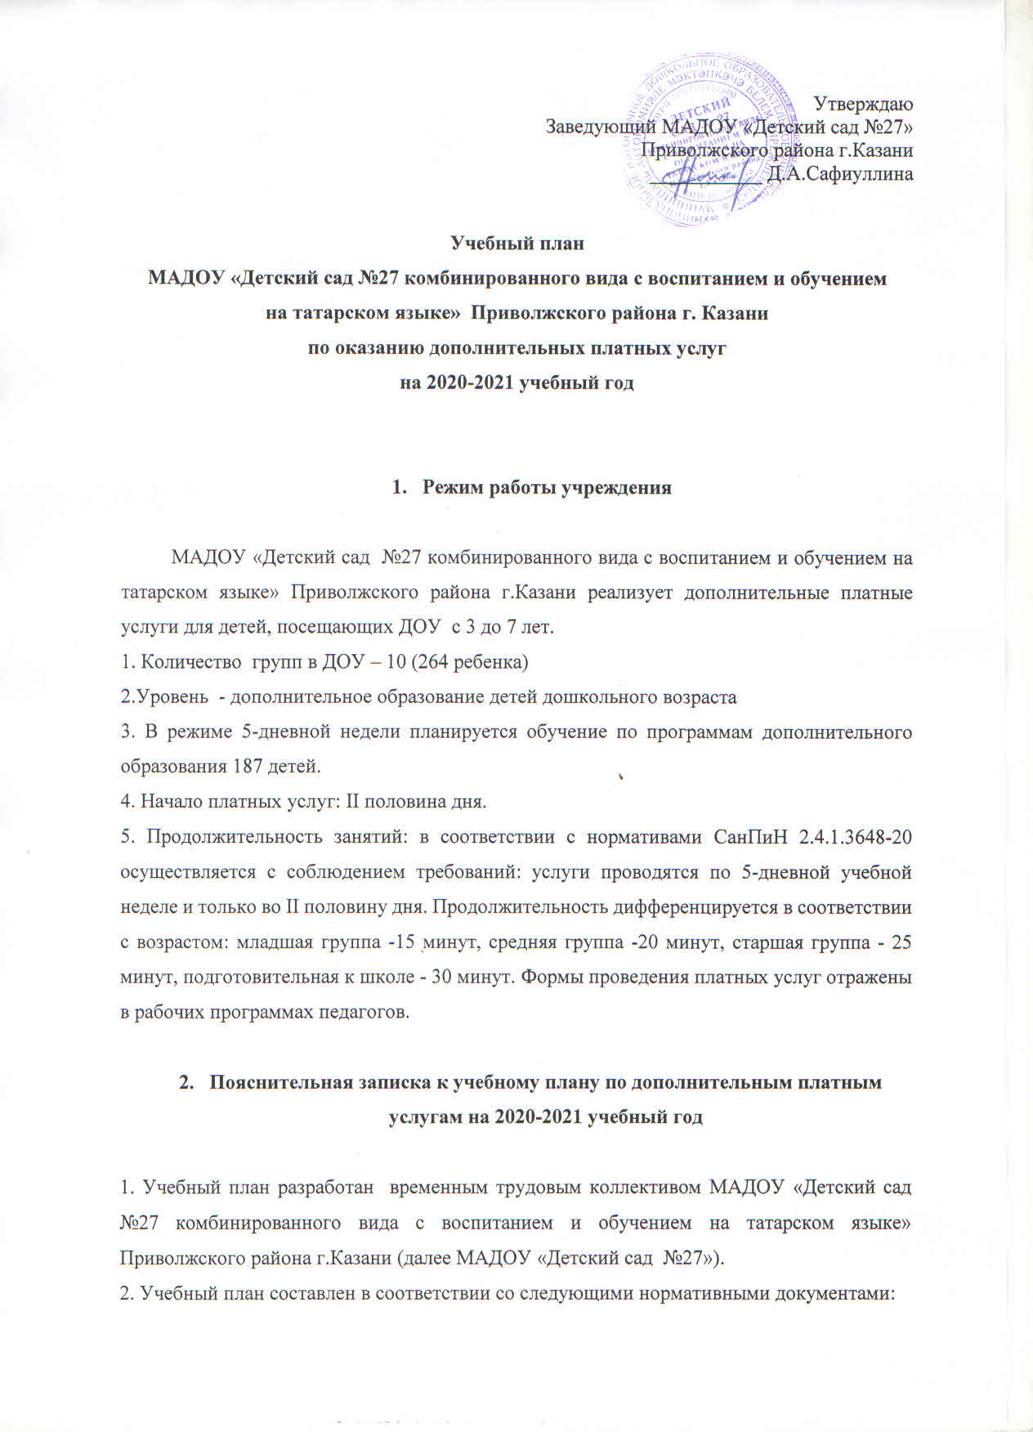

- Закон РФ от 29.12.2012 г. № 273-ФЗ «Об образовании в Российской Федерации»;
- Инструктивно-методическое письмо Министерства образования РФ от 14 марта 2000 г. № 65/23-16 «О гигиенических требованиях к максимальной нагрузке на детей дошкольного возраста в организованных формах обучения»;
- Санитарно-эпидемиологическими правилами и нормативами СанПиН 2.4.3648-20 «Санитарно-эпидимиологические требования к устройству, содержанию и организации режима работы дошкольных образовательных учреждений»;
- Устав МАДОУ «Детский сад №27»

Учебный план МАДОУ «Детский сад №27» составлен и направлен на достижение следующих целей:
- Создание условий для повышения доступности, современного качества и эффективности, сохраняя лучшие традиции и накопленный опыт дополнительного образования по различным направлениям деятельности
- Развитие индивидуальных способностей, креативности, самостоятельности, физического совершенствования детей дошкольного возраста посредством форм кружковой работы.
- Формирование основ базовой культуры личности.
- Оздоровление дошкольников.

Предполагаемые результаты:

Раскрыть в каждом дошкольнике его потенциальные способности.

Широко использовать нетрадиционные приемы обучения, инновационные технологии и личностно-ориентированное взаимодействие с дошкольниками.

Активизация родителей на позициях сотрудничества и партнерства с педагогами, в воспитательно-образовательном процессе дома и в дошкольном учреждении.

Организация дополнительных платных услуг в учреждении

Организация дополнительных платных услуг в учреждении обусловлена запросом родителей учреждения к процессу образования и воспитания детей. Для организации дополнительных платных услуг были изучены спрос, мнение родителей.

Программы дополнительного образования детей дошкольного возраста:

Хореография для детей 3-7 лет.
Цель программы: обучение ребенка танцевальным движениям, приобщению к танцевальному искусству, прививание умения слушать музыку и передавать в движении ее многообразие и красоту. Выявление и раскрытие творческих способностей ребенка посредством хореографического искусства.

«Волшебная кисточка» для детей 3-7 лет.
Цель программы: формирование художественного мышления и нравственных черт личности ребенка через различные способы рисования.

«Звукарик» для детей 4-7 лет.

Цель программы: совершенствование и умение различать на слух произношения всех звуков родного языка, вырабатывание навыков осознанного и умственного употребление слов в соответствии с контекстом высказывания, формирование интереса к занятиям.

«Звуковичок» для детей от 4 до 7 лет.

Цель программы: преодоление имеющихся речевых нарушений у детей от 4 до 7 лет.

«Логокаллиграфия» для детей 5-7 лет.

Цель программы: развитие речи и графических навыков у детей 5-7 лет.

«По дороге к Азбуке» для детей 5-7 лет.

Цель программы: подготовка ребенка к обучению чтению. Закрепление знаний понятий «Звук», «Буква», «Гласный», «Согласный». Учить вычленять звуки в словах, распознавать графическое изображение буквы и обозначать ее печатной буквой. Развитие связной речи, обогащение словарного запаса.

«Сенсомоторика» для детей 5-7 лет.

Цель программы: развитие психических процессов посредством взаимодействия двух полушарий; обогащение, систематизация и расширение знаний детей в области сенсорики.

«Сказкатерапия» для детей 3-7 лет.

Цель программы: развитие навыков коммуникативного общения и формирование эмоционального интеллекта с использованием авторских сказок детей от 3 до 7 лет.

«Чтение по динамически блокам» для детей 3-7 лет.

Цель программы: формирование элементарных навыков чтения с различным уровнем имеющихся у детей на данный момент знаний и навыков. Овладение навыками уверенного слогового чтения. обучение детей чтению по методике Е.Чаплыгина от 3 до 7 лет.

«Логика и риторика» для детей 5-7 лет.

Цель программы: развитие умственных способностей и познавательных интересов, умения решать нестандартные задачи, формирование умений наблюдать, анализировать, сравнивать, обобщать наблюдаемые явления и на основе этого делать определенные выводы и умозаключения. Овладение приемами логического мышления.

Учебный план определяет объем учебной нагрузки, отводимый на проведение образовательной деятельности, в рамках кружковой деятельности на основании учебно-тематического плана кружков
Направление | Наименование кружка | Количество часов в неделю | Количество часов в год
Социально-педагогическое | Звуковичок | 1 | 32
Социально-педагогическое | Звукарик | 2 | 68
Социально-педагогическое | Сенсомоторика | 1 | 32
Социально-педагогическое | Логика и риторика | 1 | 32
Социально-педагогическое | Сказкатерапия | 2 | 68
Социально-педагогическое | Чтение по динамическим блокам | 2 | 68
Социально-педагогическое | По дороге к Азбуке | 1 | 32
Художественно-эстетическое | Логокаллиграфия | 1 | 32
Художественно-эстетическое | Тестопластика | 1 | 32
Художественно-эстетическое | Мастерилка | 1 | 32
Художественно-эстетическое | Волшебная кисточка | 1 | 32
Физкультурно-спортивное | Хореография | 2 | 68
Физкультурно-спортивное | Спортивный малыш | 2 | 68
Физкультурно-спортивное | Восточные единоборства | 2 | 68

График работы кружков
Наименование кружка | Возрастные группы | Дни недели | Время
Звуковичок | Средняя | пятница | 15.15-15.40
Звукарик | Средняя | понедельник | 15.15-15.40
Сенсомоторика | Младшая | среда | 15.15-15.35
Логика и риторика | Средняя, старшая, подготовительная | среда, четверг | 15.15-15.35  15.40-16.05
Сказкатерапия | Младшая, средняя, старшая, подготовительная | понедельник, вторник, среда, четверг | 15.15-16.10
Чтение по динамическим блокам | Средняя, старшая | понедельник, вторник, среда, четверг | 15.15-16.10
По дороге к Азбуке | Старшая | понедельник | 15.15-15.35
Логокаллиграфия | Подготовительная | понедельник | 15.15-15.45
Тестопластика | Младшая, средняя, старшая | вторник, среда, четверг | 15.15-15.35  15.40-16.05
Мастерилка | Средняя | пятница | 15.15-16.10
Волшебная кисточка | Средняя, старшая, подготовительная | понедельник, вторник, среда, четверг | 15.15-15.35  15.40-16.10
Хореография | Младшая, средняя, старшая | понедельник, среда | 15.15-15.35  15.40-16.05
Спортивный малыш | Старшая | пятница | 15.15-15.35
Восточные единоборства | Средняя, старшая, подготовительная | вторник, четверг | 15.15-15.35  15.40-16.05

